Ergebnisse
Ergebnisse der Überprüfung der Spielgeräte, Pflanzen und des mikrobiologischen Zustandes der Sandkästen bzw. der Böden.
- Dusslingen (5)
- Gomaringen (4)
- Nehren (3)
Insgesamt wurden demnach 12 Spielplätze erfasst. Pro Spielplatz gab es meist mehrere Erfassungsgruppen, so dass die Gesamtergebnisse nur angeben können, in wie vielen Fällen diese Erfassungsgruppen Mängel feststellten. Ein direkter Bezug zum einzelnen Spielplatz wird in der Spielplatzbeschreibung hergestellt.

Datensatz
Die Fragebögen wurde mit Hilfe von LimeSurvey erfasst. Der Rohdatensatz steht hier zum Download zur Verfügung:
projekt_spielplatz_fragebogen-rohdaten.ods

Fragebogen-Auswertung
Die Auswertung der Fragebögen inklusive Grafiken als PDF steht hier zum Download zur Verfügung:
projekt_spielplatz_fragebogen-auswertung.pdf
Hier nur die Grafiken zu den Fragen, bei denen von besonders vielen Erfassungsgruppen Sicherheitsmängel festgestellt wurden:
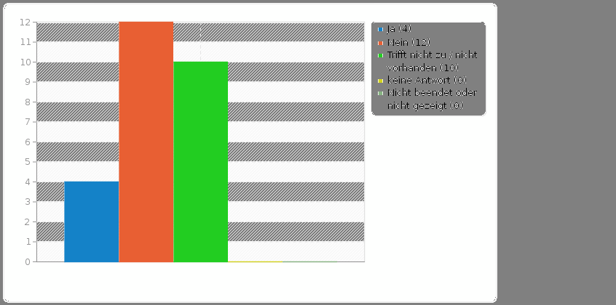
Die Mülleimer auf den Spielplätzen waren in 46,15% der Fragebögen als nicht geleert markiert.
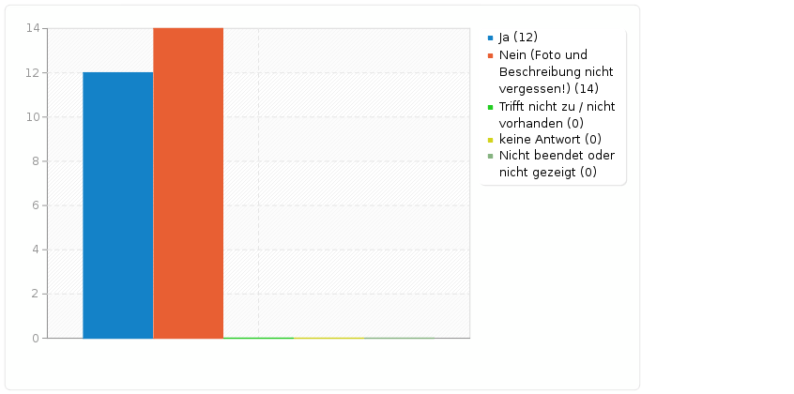
In 53,85% der Fragebögen wurden Quetschmöglichkeiten an den Spielgeräten moniert. Meist handelt es sich hierbei um den Gerätetyp Springy. Wir empfehlen die Lösung vom Spielplatz Stadion in Gomaringen: günstig, einfach und sicher.
In 53,85% der Fragebögen wurden Schrauben, die nicht versenkt oder nicht abdeckt waren, moniert. Häufig sind dies Kleinigkeiten. In den Einzeldokumentationen machen wir auf die wirklich „dicken Fische“ aufmerksam.
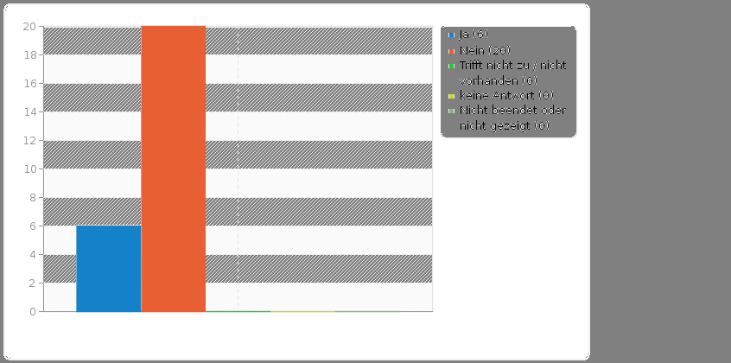
In 76,92% der Fragebögen wurden Stolperstellen auf den Spielplätzen markiert. Häufig handelt es sich hierbei um Kleinigkeiten oder baubedingte und damit nicht behebbare Stolpermöglichkeiten. In den Einzeldokumentationen machen wir auf die wirklich „dicken Fische“ aufmerksam.

Mikrobiologie
Ein „Ergebnis“ unserer Untersuchung war, dass der Erythrozyten-Marker auf den Combur5 Test HC Streifen ein guter Indikator für eine Belastung mit Coli-Bakterien ist: Je dunkelgrüner die Farbe des Markers, desto großflächiger das Bakterienwachstum auf den DipSlides.
Erklärungsversuch / Hypothese: DipSlides reagieren auf Coli-Bakterien und damit Darmbakterien. Erythrozyten sind rote Blutkörperchen. Dass die Zahl der Erythrozyten im Sand mit dem Grad der Verschmutzung des Sandes durch Coli-Bakterien zunimmt, könnte damit zu tun haben, dass die Tiere auch Blut im Stuhl haben.
Weiter stellten wir fest:
- Eine reine Sichtprüfung des Sandkastens ist meist nicht ausreichend, es sei denn, dieser besitzt noch „Silberglanz“ - ist also offensichtlich erst frisch gewechselt worden.
- Auf Spielplätzen, die überschwemmt wurden (Steinlach, Wiesaz), sollte der Sand im Sandkasten und die Holzschnitzel auf dem Boden getauscht werden.
Gelegentlich konnten wir in der Nähe des Spielplatzes mit Anwohnern über den letzten Wechsel des Sandes sprechen. Wenn wir diese Gespräche in unsere Auswertung mit einfließen lassen, dann ist ein Wechsel des Sandes nach spätestens 3 Jahren angeraten! Denn: Nach 2 Jahren beginnt das Bakterienwachstum wohl „richtig Fahrt auf zu nehmen“.
Dass wir unsere Tests nach einer heftigen Regenperiode durchführten, die Sandkästen also eigentlich „frisch gewaschen“ waren und Fäkalien in tiefere Schichten geschwemmt worden sein sollten, bestärkt uns in dieser Forderung.

